**Interférences à la bibliothèque de Nyon**

## Communiqué de presse

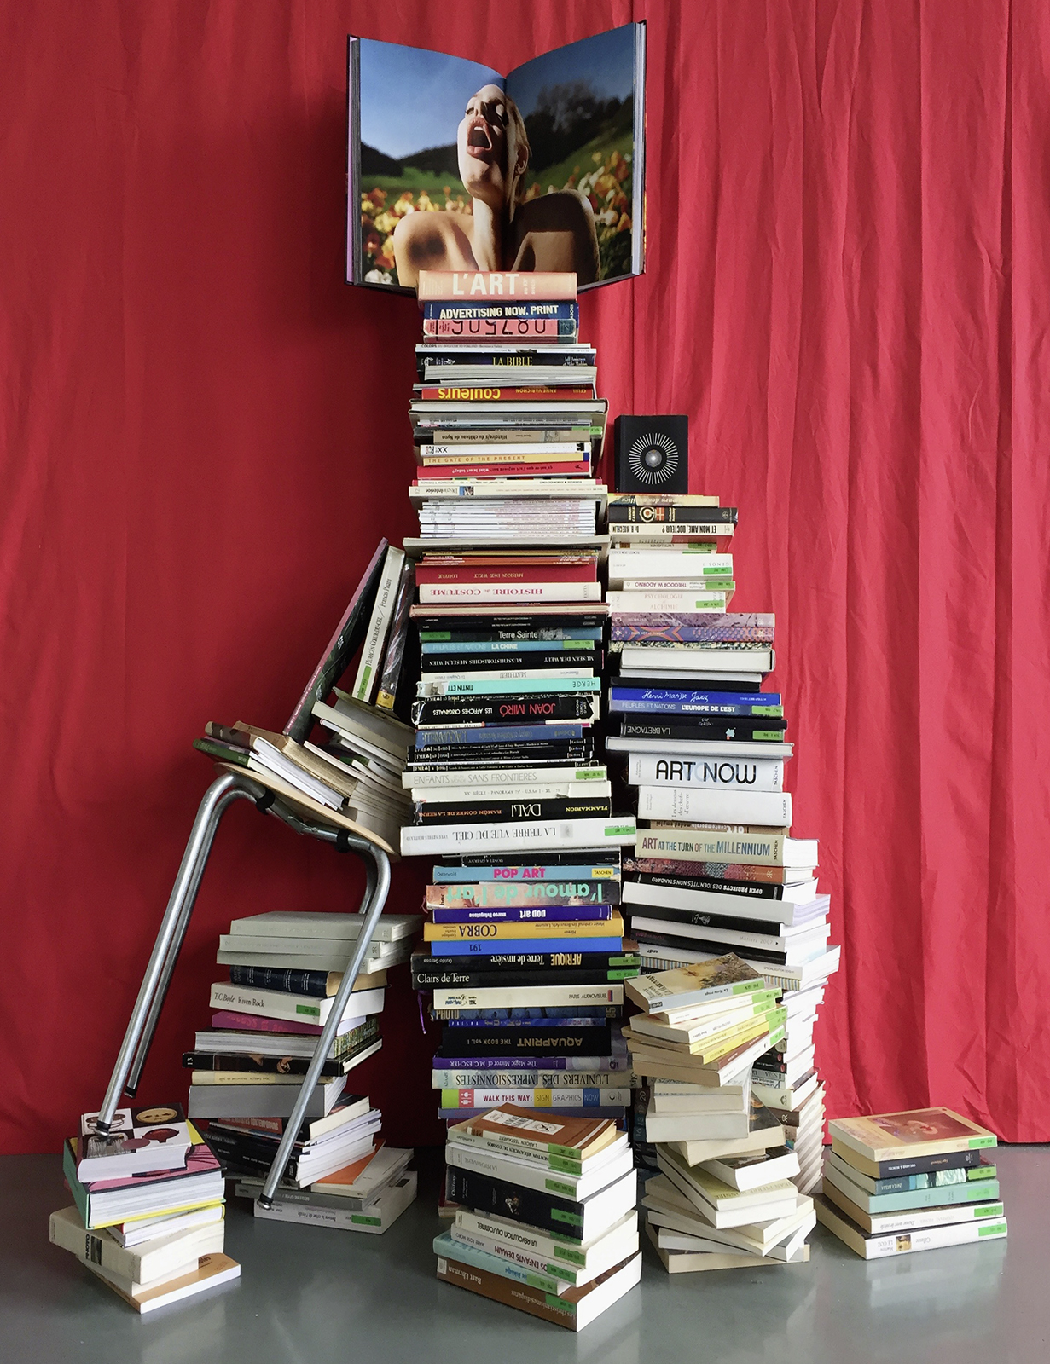

*Le 12 septembre 2020, sept artistes de Suisse romande et de Suisse alémanique se lancent dans une expérience inédite à la Bibliothèque de Nyon. Entre 10 h et 18 h, ils y présenteront leurs œuvres, installations et performances dans les différentes pièces du bâtiment. Portant le titre évocateur d’*Interférences*, leur intervention est un événement unique à ne pas manquer.*

La bibliothèque communale de Nyon, section adulte, se prête à une expérience artistique inédite. Le samedi 12 septembre 2020 elle se transforme en lieu d’exposition accueillant les artistes romands et d’outre-Sarine Remy Erismann, Antonia Erni, Andréanne Oberson, Adrien Rihs, Cathia Rocha, BEC BDE (Tilo Steireif et Cédric Henny). Ils y présenteront des œuvres offrant un dialogue réflexif autour du monde qui les entoure.

**Art éphémère**

Certains artistes se laisseront inspirer par l’architecture du lieu, d’autres peut-être par son histoire, d’autres encore par le monde du livre ou de la lecture : tous imagineront des œuvres en interaction avec ce lieu à l’atmosphère particulière pour y concevoir des œuvres éphémères et uniques, que le public pourra découvrir pendant les huit heures que dure l’exposition. Comme si une fée avait donné un coup de baguette magique… car lundi tout sera de nouveau comme avant.

**Dialogue**

*Interférences* est un projet innovateur permettant à un large public d’avoir accès à la culture et de découvrir des œuvres ambitieuses. Proposé par les associations *agar-agar*, de Nyon, et *office goes art*, de Berne, il vise par ailleurs à renforcer les échanges culturels entre la Suisse romande et la Suisse alémanique : ainsi, il favorise non seulement une mise en dialogue de réalisations inédites avec un environnement particulier, mais réunit des artistes de deux régions linguistiques. Durant l’exposition, les artistes seront présents et le public pourra entrer en contact avec eux pour en apprendre davantage sur les œuvres exposées.

**Art de l’expérimentation**

Le peu de temps dont disposent les artistes pour réaliser leurs installations ainsi que l’architecture et l’aménagement particuliers des locaux dans lesquels ils exhibent leurs œuvres leur posent des exigences élevées et les incitent à développer de nouvelles idées.

*Interférences* engendre une expérience à différents niveaux, notamment dans le domaine de la réflexion artistique, des échanges linguistiques, voire de la découverte d’autres mentalités.

Une semaine plus tard, la même équipe d’artistes exposera à Berne dans un environnement différent : dans les bureaux d’une administration !

**Artistes :**

Remy Erismann, Antonia Erni, Andréanne Oberson, Adrien Rihs, Cathia Rocha, BEC BDE (Tilo Steireif et Cédric Henny)

**Où ?**

Bibliothèque communale, Adultes

Avenue Viollier 10, 1260 Nyon

**Quand ?**

Samedi 12 septembre 20

10 h – 18 h

[www.officegoesart.ch](http://www.officegoesart.ch)

**Avec le soutien de :**

